Projet Scientifique Collectif

Coupe de France de Robotique 2019

Proposition détaillée





Groupe MEC11

Tuteur : Florent Souvestre

[florent.souvestre@cea.fr](mailto:florent.souvestre@cea.fr)

(+33) 1 69 08 02 34

Agier Julien

Colson Raphaël

Chaquiq Elbadre Hamza

Escande Maxime

Iben Brahim Yahya

Sommaire

Consignes envoyées par Souad :

Enjeu et motivation du travail, objectif final

• Revue et analyse de l’état de l’art / des approches concurrentes ou alternatives

• Objectifs intermédiaires, avec leur échéancier,

• Méthodes, organisation du travail, répartition des tâches

• Identification des moyens auxquels le projet fera appel : moyens mobilisables à l'École (TREX, laboratoires, ateliers, binets…), achats à prévoir…

• En cas de besoin d’expérimentations : fiche de sécurité

• Contributions de partenaires internes (laboratoires, binets) et externes (entreprises, organismes)

• Éventuels résultats préliminaires

• Références bibliographiques (publications, brevets…)

Plan suivi par les X16 :

1 Projet

2 Enjeux et motivation

3 Règlement de la Coupe

Avancement actuel

Moyens et financement

4

6

7 Références

0 Abstract (ce serait bien !)

1 - La Coupe de France de Robotique

**Présentation de la Coupe**

L’objectif de PSC est de fabriquer un robot pour concourir à la Coupe de France de Robotique, qui aura lieu en mai 2019. Depuis cinq ans, Polytechnique participe à la coupe, avec des résultats meilleurs d’année en année : les X13 et X14 n’ont pas réussi à homologuer leur robot, les X15 se sont classés 81ème et les X16 ont obtenu la 46ème place !

Notre PSC sera ainsi étroitement lié avec le PSC INF09, qui travaillera sur le même robot, en en développant la partie informatique.

**Règlement**

Les équipes s’affrontent par deux sur un plateau lors de matchs de 100 secondes. Pour être homologué, le robot doit respecter un cahier des charges précis et exigeant. Il doit être autonome, s’arrêter tout seul à l’issue des 100 secondes que dure le match, disposer d’un bouton d’arrêt d’urgence. Pour des raisons de sécurité, il doit disposer d’un système de détection et d’évitement du robot adverse. Avant la Coupe, les robots doivent passer une phase d’homologation, qui élimine de nombreuses équipes avant même qu’elles aient disputé un seul match.

Cette année encore, il est possible d’employer un deuxième robot, dont les contraintes de taille sont plus petites que pour le robot principal. Toutefois, nous nous concentrerons en priorité sur la fabrication d’un unique robot. S’il est prêt avant l’échéance de la Coupe, nous pourrons éventuellement en fabriquer un deuxième rapidement, car de nombreux éléments développés pour le robot principal pourront être réutilisés facilement.

**Atom Factory**

Chaque année, les robots doivent accomplir des tâches différentes. En 2019, le thème est “Atom Factory”. Le 15 septembre 2018, les différentes actions permettant de marquer des points ont été dévoilées.

Les éléments de jeu principaux sont les quatre “atomes” représentés par des palets de masses différentes. Pour marquer des points, le robot doit les récupérer, les identifier, les déplacer et les ranger.

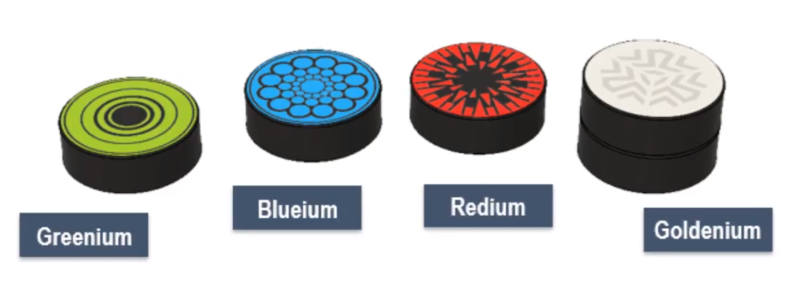

Pour marquer un maximum de points, il faut établir une stratégie en fonction de la difficulté et de la valeur de chaque action, et prendre garde de ne pas s’éparpiller, car le temps est compté et il n’est pas possible de toutes les réaliser.

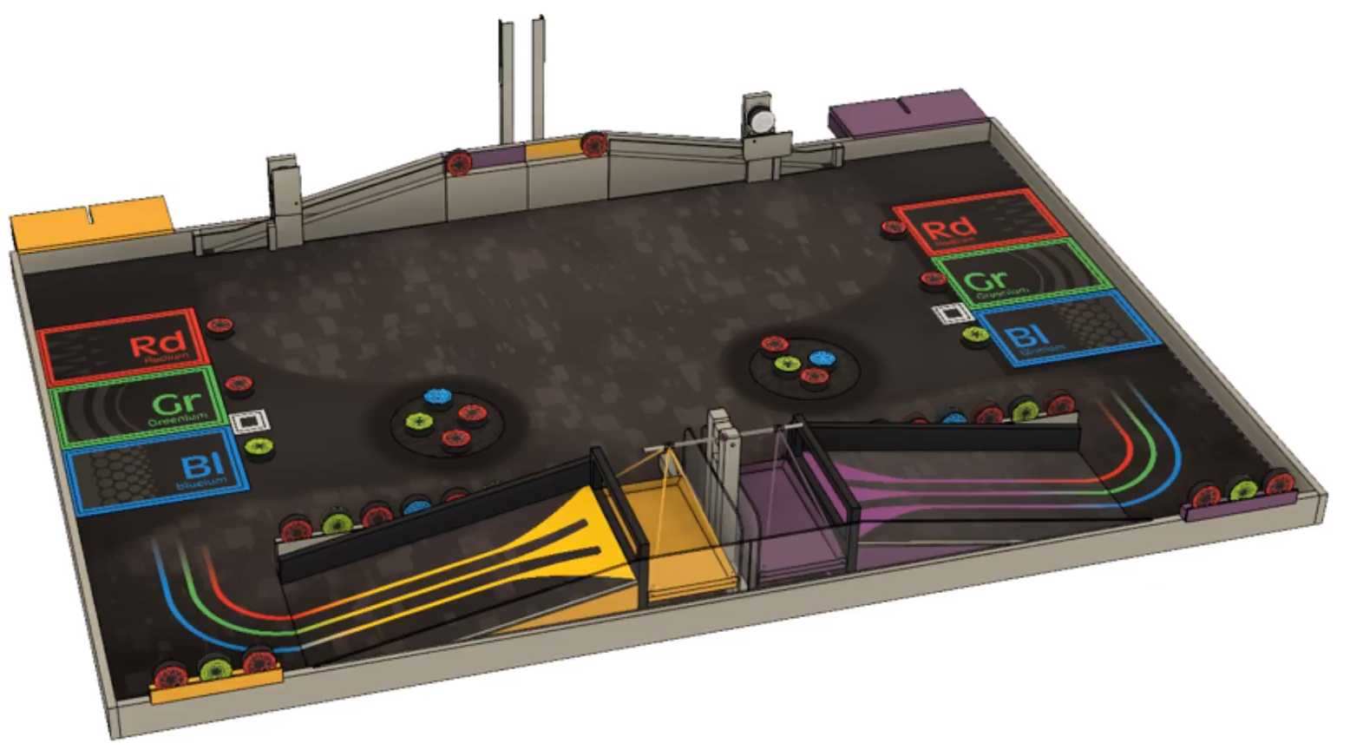

2 Enjeux et motivation

**La robotique et le suivi d’une démarche industrielle**

Ce PSC nous a réunis autour d’un rêve commun : la réalisation d’un robot. Aucun d’entre nous n’a jamais réalisé un projet de cet ampleur, et la Coupe de France offre le cadre parfait pour explorer cette discipline. Nous conduirons le projet dans son intégralité, de la conception aux tests finaux, en collaboration étroite avec le groupe informatique. Et en mai, nous aurons la fierté de voir notre robot défendre l’école Polytechnique contre les autres équipes lors de la Coupe !

PARLER DES SMARTCARS DANS LE PARAGRAPHE CI-DESSOUS ?

La robotique est une discipline qui nous passionne et que nous désirons approfondir. Elle est de plus en plus présente dans notre quotidien et dans le débat politique, et il nous semble important de comprendre les aspects techniques de la réalisation et du fonctionnement d’un robot. Ce PSC est également l’occasion de mener une démarche industrielle : partant d’un besoin exprimé (le cahier des charges de la Coupe), nous devrons reformuler ce besoin en exigences techniques, nous répartir en pôles pour réaliser de front les différentes sous-tâches, tout en maintenant une communication permanente au sein de notre groupe.

**Objectif**

L’objectif de notre groupe est de réaliser la partie mécanique de la réalisation du robot : conception de sa structure 3D et de ses différents actionneurs, dimensionnement des moteurs, intégration des capteurs. Notre objectif est d’avoir un robot homologable à la date de la Coupe, et qui réalise si possible un meilleur score que son prédécesseur.

Cependant, nous voulons nous inscrire dans une logique de continuité du projet. Polytechnique participe chaque année à la Coupe, et il incombe à chaque équipe de penser aux suivantes, afin d’améliorer le score de l’école sur la durée. Par l’intermédiaire des X16, nous pourrons donc bénéficier de l’expérience acquise par les équipes précédentes, et surtout nous voulons transmettre notre robot à l’équipe des X18. En effet, cela fait plusieurs années qu’un nouveau robot est construit par chaque nouvelle équipe. Cela est dû au fait que les règles sont très changeantes d’année en année, et donc qu’un robot conçu trop spécifiquement pour une année donnée, ne sera pas forcément adapté aux années suivantes. Par exemple, l’an dernier, des lignes blanches et noires étaient tracées sur le sol du plateau, permettant à un robot équipé de capteurs adéquats de les suivre pour se repérer sur l’aire de jeu.

En 2019, ces lignes sont absentes, et donc les équipes qui avaient choisi de s’en aider en 2018 doivent changer de technologie.

Nous voulons donc construire un robot qui soit transmissible aux générations futures. En particulier, nous voulons :

* que son système de déplacement soit performant, fiable et transposable d’une année sur l’autre
* qu’il soit aussi modulable que possible, pour que les actionneurs spécifiques à chaque année puissent être remplacés en conservant la même base mobile

Ainsi, l’équipe des X18 pourra se concentrer dès le début de l’année sur la conception et l’intégration d’actionneurs complexes et performants. De plus, les règles de la Coupe sont telles que même un robot qui ne dispose pas de ces actionneurs peut marquer beaucoup de points, dès lors qu’il se déplace de manière précise et fiable. Ainsi, nous pouvons travailler pour les équipes futures, sans compromettre notre propre résultat à la Coupe pour l’année 2019.

Pour tester notre robot, nous devrons également construire le plateau de jeu d’après les plans fournis par l’organisation.

3 Avancement actuel

Expérience des X16

Robot non réutilisable tel quel mais les pièces modélisées peuvent ê reproduites facilement, les pièces détachées peuvent être réutilisées, tout comme les programmes informatiques

Brieuc

Notre tuteur

Logiciels : fusion, arduino, formation fablab

Organisation : Trello, Slack (fils de discussion)

Etat de l’art :

Lorsque l’on veut réaliser un robot à partir de rien, l’un des points à trancher est la forme globale souhaitée. Cela demande au préalable de réfléchir par exemple au mode de déplacement souhaité.

De nombreuses techniques de déplacements sont imaginables, comme nous le montre la diversité des choses que nous rencontrons au quotidien : roues, chenilles, jambes, déformation cyclique du corps pour ramper et sans doutes bien d’autres. Chacun ayant ses avantages et ses inconvénients, si nous n’avons nullement la prétention de tout énumérer ici, nous pourrons remarquer toutefois que un robot se déplaçant par déformation ou sur des pattes serait plus difficile à manoeuvrer et moins compact qu’un robot ayant recours à des roues. C’est donc vers cette dernière technique que nous nous dirigeons.

Cependant, même dans la famille des roues, on trouve tout un panel de techniques de déplacement : tout compte, le nombre, le placement, les degrés de liberté (une roue directionnelle ou à axe fixe) et pour finir la forme des roues.

Pour ce qui est de la forme, on se représente aisément une roue traditionnelle de voiture mais il existe aussi des roues mecanum ou des roues holonomes permettant des déplacements dans toutes les directions. Ce type de roues, de plus en plus utilisées par certaines équipes de la coupe de France permettent, lorsqu’elles sont bien utilisées, de se déplacer de manière très élégante, ce qui les rend assez attirantes. Cependant, il nous est apparu au travers des différents échanges que nous avons pu avoir avec les anciens habitués de la coupe de France que les réglages permettant d’avoir des déplacements cohérents avec ce type de roue sont assez difficiles et demandent généralement quelques années de travail même aux équipes les plus compétentes. De ce fait, nous avons pris la décision de nous contenter de roues classiques et ce pour deux raisons principales. La première est que notre projet est de participer à la coupe cette année ce qui est impossible avec un robot dont les déplacements ne sont pas maîtrisés. La seconde est que si les réglages des déplacements dûs aux roues ne sont pas réalisables à l’échelle d’une année, il nous sera difficile de transmettre une base fonctionnelle à nos successeurs.

Une fois le type de roues choisies, nous avons encore une fois recueilli des témoignages de nos prédécesseurs et tant notre tuteur que l’équipe de l’an passé s’accordent à dire qu’une base octogonale avec deux roues motrices indépendantes coaxiales est un choix assez efficace. On pourra toutefois relever qu’il est aussi lié à quel accent on souhaite privilégier sur les déplacements du robot, un positionnement des roues plus en arrière permettant par exemple d’obtenir une plus grande précision au détriment de la maniabilité, comme sur une voiture à propulsion.

Comme nous avons déjà pu l’évoquer, le coeur de notre projet est donc de réaliser une base mobile précise réutilisable par nos successeurs. Pour ce faire, notre robot devra être assez précis dans la mesure de ses déplacements, aussi bien les lignes droites que les rotations. Un rapide calcul d’erreur nous a permis de nous rendre compte que le point le plus critique était en fait la mesure de la rotation. Une première étude rapide montre que la technique la plus classique et la plus simple à mettre en oeuvre (c’est par exemple celle qui a été utilisée par l’équipe des X16) consiste à utiliser une **roue encodeuse** directement intégrée au moteur, en amont du réducteur. Une roue encodeuse est un disque gradué sur lequel on peut mesurer l’amplitude d’une rotation, c’est-à-dire compter le nombre de tours ou de portions de tours. Une telle technique a l’avantage d’être bon marché et simple à mettre en oeuvre. Mais du point de vue des précisions, plusieurs facteurs sont mis de côtés : les roues peuvent éventuellement glisser sur le sol, le réducteur du moteur peut avoir du jeu, les roues motrices sont généralement d’une largeur assez importante ce qui fait perdre l’hypothèse du contact ponctuel.

Toutefois, lorsqu’il s’agit de quantification relative du déplacement du robot, la roue encodeuse semble rester le système le plus simple et le plus adaptable. En effet on peut imaginer un système de mesure du déplacement fonctionnant sur le même principe qu’une souris d’ordinateur mais les performances de ce genre de technologies sont décevante lorsque le terrain d’évolution est trop uniforme et ne permettent pas de quantification précise des distances. Une bonne preuve de la fiabilité des roues encodeuses est par exemple le fait que le principe technologique équipe toutes les automobiles (le lecteur réalisera que seul le principe de compter les tours de roues sans plus de précisions est repris).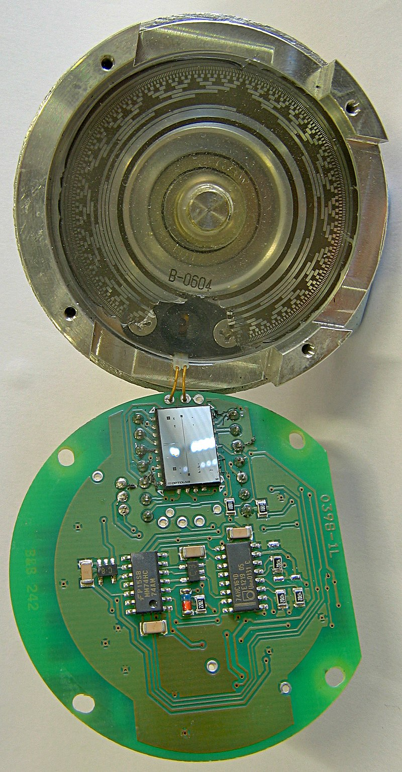

Ainsi pour pouvoir parer aux limites évoquées précédemment, nous avons décidé d’opter pour deux roues encodeuses indépendantes. L’idée est de séparer la mesure de déplacement de la motricité, les roues encodeuses passent de motrices à suiveuses. Les avantages sont nombreux : on peut ainsi employer des roues de largeur très fine pour retrouver un contact quasi ponctuel, on réduit les risques de glissement (car une roue non motrice, si elle est équipée de suspensions, est moins sujette au glissement qu’une roue motrice), et ont se soustrait au jeu du moteur et du réducteur. Un dernier avantage de cette technique est une plus grande liberté dans le choix de nos composants, on peut choisir une roue encodeuse de la précision souhaitée et un moteur de la puissance souhaitée et ce de manière indépendante. De nouveaux inconvénients apparaissent toutefois, notre robot a des dimensions fixées (30 cm de large) ce qui entraîne une limitation sur les composants choisis : on doit pouvoir aligner dans la largeur deux moteurs et deux roues encodeuses. Pour parer à ce dernier détail, nous comptons avoir recours à des engrenages coniques puisque les moteurs sont généralement plus longs que larges.

Il nous reste maintenant à évaluer en fonction des déplacements que notre robot devra effectuer quelle précision sera nécessaire pour l’encodage. En effet, plus une roue encodeuse est précise, plus sont encombrement et son prix sont importants.

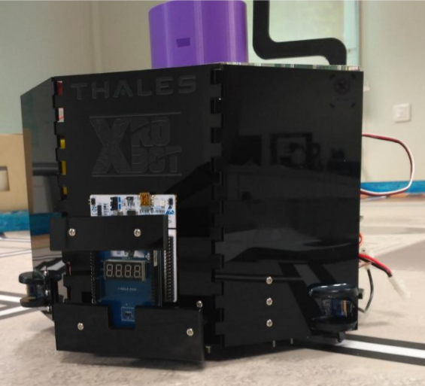

4 Moyens et financement

Dans le cadre de notre projet, nous allons avoir recours à de nombreux moyens disponibles à l’Ecole polytechnique. Notre PSC fait partie intégrante du binet X-robot au travers duquel nous avons par exemple accès à des cartes électroniques et divers autres matériels accumulés depuis quelques années. On notera en particulier que le binet nous permet de réutiliser la base du plateau de jeu dont les dimensions ne changent pas d’une année sur l’autre (2m x 3m). De plus, pour une efficacité de prototypage et de communication accrue, nous réalisons l’ensemble de nos travaux dans les locaux FabLab. En effet , les les outils disponibles au FabLab nous permettent de concevoir et d’assembler relativement rapidement les différents composants du robot. Un recours au installations du TREX sera peut-être aussi à envisager en fonction de la complexité des pièces à usiner, en particulier si nous avons besoin de réaliser des pièces métalliques.

Le FabLab nous a aussi permis d’entrer en contact avec d’autres personnes ayant déjà participé à la coupe de robotique dans le passé, comme William Lambert ou Tanguy Espinasse. Ce genre de contact nous est très précieux car il apparaît que les personnes ayant déjà participé à la coupe de France ont généralement des conseils pratiques judicieux auquel il est difficile de penser seul lors de sa première participation.

Pour pouvoir réaliser notre robot, nous allons être conduits à réaliser un certains nombres d’achat, en particulier de composants électroniques, de moteurs, de plaques de différents matériaux, d’un tapis pour la table de jeu, et sans doute de différentes choses encore. c’est pourquoi nous sommes en train de chercher des financements, tant via l’adresse de financement centralisée pour les PSC que par un sponsor au travers du binet X-robot. Un partenariat avec Thalès avait été réalisé par les X16 l’an passé mais semble difficile à reconduire cette année puisque les démarches ne sont pas encore achevées.

**Sponsor : Exotec Solutions**

Le 22 septembre, nous sommes entrés en contact avec la start-up Exotec Solutions, qui produit les robots Skypod. Ce sont des robots autonomes qui transportent des marchandises dans les grands entrepôts (CDiscout, Amazon), dans tous les rayons et jusqu’à 10m de hauteur. Les enjeux des robots Skypod sont donc assez proches de ceux des robots de la Coupe de France.

À l’heure actuelle, aucun contrat n’a encore été signé, mais Exotec Solutions se dit motivée pour sponsoriser notre projet. En échange, ils n’exigent pas de prestation en faveur de l’entreprise (communication, conférence à l’X) mais un engagement moral et des résultats. Nous allons co-écrire un cahier des charges, que notre robot devra remplir à la fin du projet.

5 Organisation du travail, pôles et planning prévisionnel

Nous travaillons en étroite collaboration avec le groupe INF09 ce qui porte l’effectif travaillant sur la coupe de France à 9 personnes. Notre groupe est nombreux, nous devons donc nous appuyer sur une organisation précise pour ne pas perdre en efficacité. Notre tuteur et tous les gens avec qui nous avons discuté nous ont toutefois conseillé de conserver une communication efficace : si chaque pôle avance tête baissée, il y a de grandes chances que les différents modules ne s’assemblent pas correctement dans les dernières semaines.

Pour ce qui est de la répartition des effectifs, nous avons décidé de consacrer 4 personnes à la construction de la table, élément clef à réaliser au plus vite. En parallèle, le dernier membre de notre groupe travaillerait en coopération avec le groupe informatique sur les premiers essais d’asservissement. L’idée est de finir la table de jeu au plus vite, de préférence avant mi-octobre, mais cela peut prendre du retard en fonction de nos difficultés à trouver des financements, pour pouvoir commencer à expérimenter “à la main” et préciser ainsi la stratégie que nous souhaiterons adopter lors des matchs.

Une fois la table terminée la moitié des personnes qui travaillaient dessus s’occuperont des capteurs et de leur implémentation, ce pôle est directement responsable de toute la partie acquisition des données extérieurs du robot. Les deux autres s’occuperont de réaliser la structure du robot ainsi que “l’expérience” demandée dans le règlement : un système non relié au robot qui doit être capable de monter le long d’une corde et de rester en haut.

6 Références

http://www.exotecsolutions.com/#